**СКАЖИ АЛКОГОЛЮ НЕТ!**

22 апреля 2021 в лицее прошел «Урок трезвости» в рамках проекта «Трезвая Россия».

Цель мероприятия:

- научить быть здоровыми душой и телом;

- научить сохранять и укреплять здоровье;

- расширять кругозор обучающихся по теме влияния алкоголя на организм человека.

Предварительно с учащимися была проведена беседа о вредных привычках с приглашением медицинского работника Гусейновой Арипат . В беседе, в основном, говорили о вреде употребления спиртных напитков для растущего организма, о последствиях употребления в раннем возрасте пива, коктейлей и другие спиртосодержащих напитков.

Также обучающиеся 10-11 классов просмотрели видеоролик, направленный на пропаганду здорового образа жизни.

Проводилось анонимное анкетирование среди учащихся 11 класса с целью выявления их отношения к спиртным напиткам.

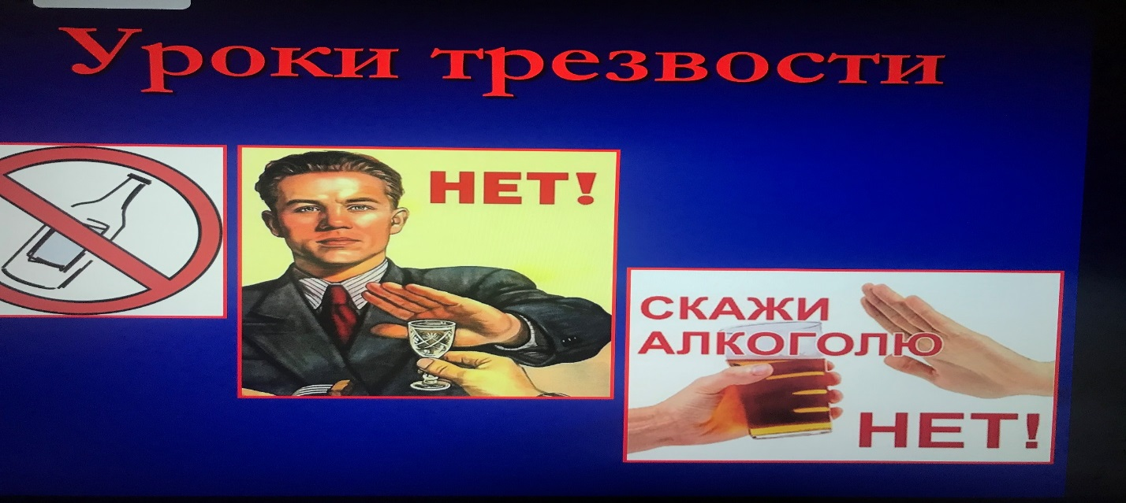

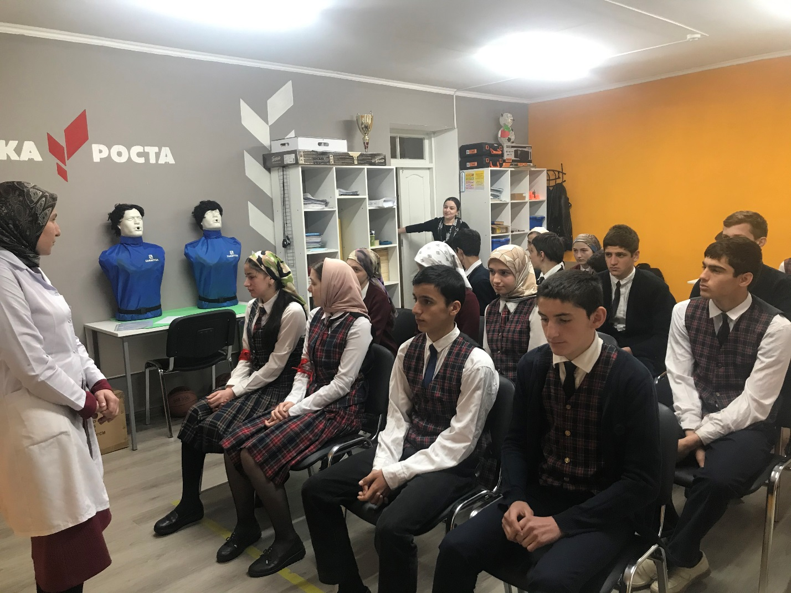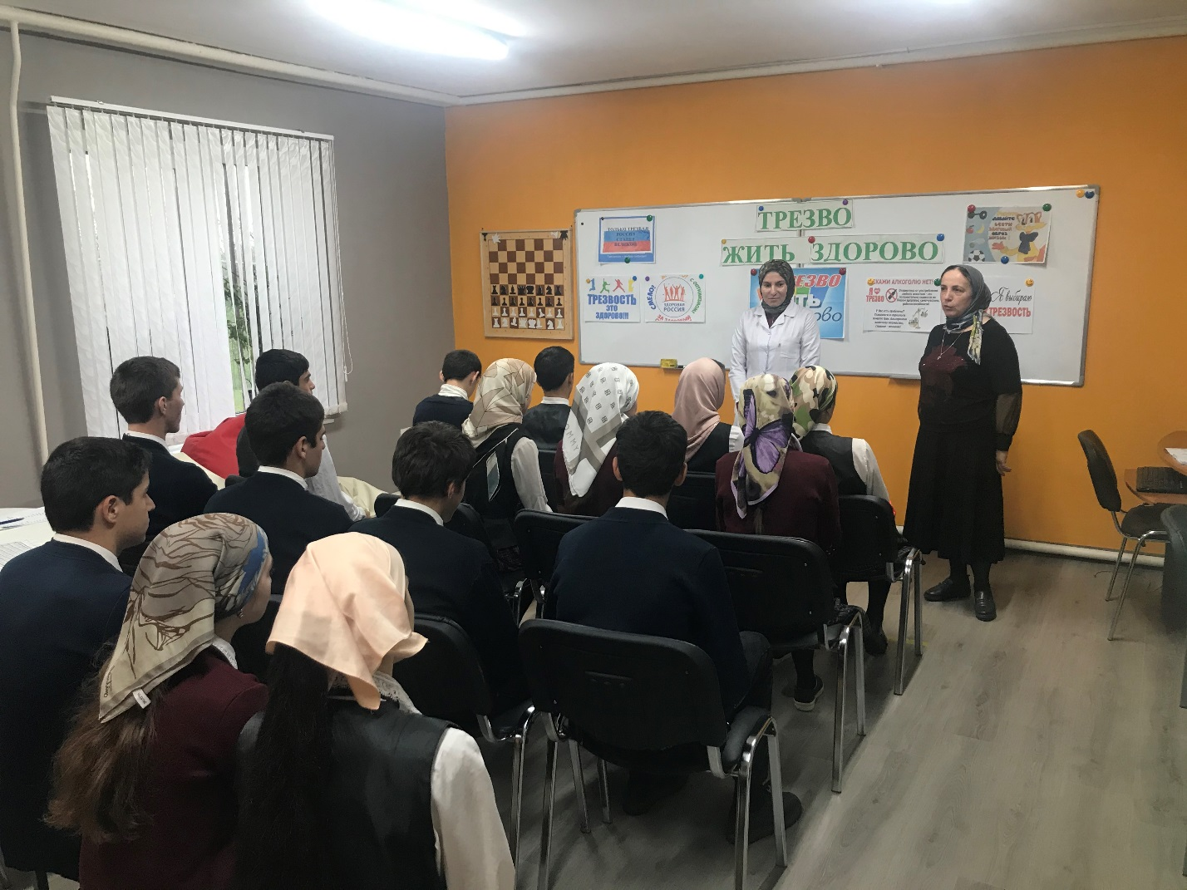

C:\Users\User\Desktop\фото\WUCQ2420.JPG